XML-схема, используемая для формирования XML-документа – кадастровой выписки об объекте недвижимости, если такой документ представляется в электронной форме

- Описание формата представления файлов обмена информацией

Данные выписок в электронном виде представляются в виде файлов формата XML в кодировке Unicode (UTF-8).
Файл сообщений состоит из строк, содержащих элементы и атрибуты, а также их значения. Реквизиты файла могут быть элементами или атрибутами.
Элемент - составная часть XML-документа, представляющая собой некоторую законченную смысловую единицу. Элемент может содержать один или несколько вложенных элементов и/или атрибутов.
Атрибут представляет собой составную часть элемента, задающую его параметры.
Имена элементов и атрибутов являются регистрозависимыми и должны совпадать с шаблоном XML. В сообщениях атрибуты с одинаковым именем должны иметь один и тот же смысл и структуру. Порядок следования элементов должен совпадать с шаблоном.
Все XML документы должны иметь единственный корневой элемент. Для него определен фиксированный атрибут «версия» со значением «04».
Описание информационных объектов приводится в табличной форме.

Код элемента | Содержание элемента | Тип | Формат | Наименование | Дополнительная информация
<наименование элемента>
В таблицах используются следующие обозначения.
В графе "Код элемента" записывается условное обозначение элемента сообщения.
В графе "Содержание элемента" записывается условное обозначение атрибута или другого элемента, входящего в состав элемента.
В графе "Тип" записывается один из символов О, Н, ОА, НА, У, П, М, что соответствует значениям:
О - обязательный реквизит;
Н - необязательный реквизит;
ОА – обязательный атрибут;
НА – необязательный атрибут;
У - условно-обязательный реквизит, может добавляться к указанным выше символам;
П - предписанный реквизит;
М - реквизит, определяющий множественность данных, может добавляться к указанным выше символам.
Обязательный реквизит - это реквизит, который должен обязательно присутствовать в файле.
Необязательный реквизит - это реквизит, который может как присутствовать, так и отсутствовать в файле.
Обязательный атрибут – это атрибут, который должен обязательно присутствовать в элементе.
Необязательный атрибут - это атрибут, который может как присутствовать, так и отсутствовать в элементе.
Условно-обязательный реквизит - это реквизит, присутствие которого в файле обусловлено значениями, наличием или отсутствием других реквизитов этого же файла. В случае выполнения условия присутствия (УП) условно-обязательный реквизит по всем своим свойствам приравнивается к обязательному, а в случае невыполнения - к необязательному.
Предписанный реквизит - это реквизит, код которого должен обязательно присутствовать в файле, в то время как значения может и не быть.
Единичные реквизиты - это показатели, которые встречаются в сообщении один раз. Множественные реквизиты - это показатели таких частей сообщения, которые содержат заранее неизвестное число однотипных строк таблицы (табличные множественные показатели) или однотипных фрагментов формы иной структуры.
В графе "Формат" для каждого атрибута указывается, - символ формата, а вслед за ним в круглых скобках - максимальная длина атрибута. Если круглых скобок нет - то длина атрибута произвольна.
Символы формата соответствуют вышеописанным обозначениям:
Т - <текст>;
N - <число>;
D - <дата>;
К - <код>;
S - <элемент>; составной элемент, описывается отдельно;
SA - <элемент>; составной элемент, содержащий атрибут, описывается после описания основного элемента;
B –<булево выражение>;
Е - <пустое выражение>
Если значением атрибута является дробное десятичное число, то в графе "Формат" указывается формат его представления в виде N(m.k), где m - максимальное количество знаков в числе, включая целую и дробную часть числа, десятичную точку и знак "-" (минус), a k - число знаков дробной части числа.
В графе "Наименование" указывается наименование элемента или атрибута.
Если атрибут имеет в рамках данного формата ограниченное количество возможных значений, то в графе "Дополнительная информация" указывается список этих значений.

2. Описание структуры XML-файла
Таблица 1
Описание корневого элемента

Код элемента | Содержание элемента | Тип | Формат | Наименование | Дополнительная информация
Корневой элемент
Region_Cadastr_ Vidimus_KV |  |  |  |  | Vidimus – выписка из документа (См. Рис. 1)
 | eDocument | О | SА | Электронный документ | Описание электронного документа
 | Package | О | S | Пакет ДОКУМЕНТОВ
 | Reestr_Contractors | H | S | Реестр исполнителей работ | См. описание табл. 9 и Рис.64-67
 | Coord_Systems | H | S | Перечень систем координат | См. описание табл. 8 и Рис. 61-63
eDocument |  |  |  |  | См. Рис. 2
 | Sender | O | SA | Отправитель
 | Recipient | O | SA | Получатель
Sender |  |  |  |  | См. Рис. 3
 | Kod | ОА | Т(12) | Код организации отправителя
 | Name | ОА | Т(255) | Наименование организации отправителя
 | Date_Upload | ОА | D(8) | Дата выгрузки
 | Appointment | НА | Т(50) | Должность
 | FIO | НА | Т(100) | Фамилия, Имя, Отчество
 | E_Mail | НА | Т(60) | Адрес электронной почты отправителя
 | Telephone | НА | Т(50) | Телефон отправителя
Recipient |  |  |  |  | См. Рис. 4
 | Kod | НА | Т(12) | Код организации получателя
 | Name | НА | Т(255) | Наименование организации получателя
eDocument | CodeType | ОА | T(3) | Тип программы | Значение 114
eDocument | Version | OА | Т(2) | Версия схемы | Фиксированное значение версии схемы (здесь – 04)
Package |  |  |  |  | См. Рис. 5
 | Federal | O | SA | Кадастровый округ Общероссийский
 | Certification_Doc | H | S | Сведения об удостоверении документа | Таблица 10  См. Рис. 79
Federal |  |  |  |  | См. Рис. 6
 | Cadastral_Regions | Н | S | Кадастровые округа
Federal | CadastralNumber | НA | T(2) | Кадастровый номер объекта | Значение 00
Кадастровые округа
Cadastral_Regions | Cadastral_Region | ОM | SA | Кадастровый округ | См. Рис. 7
Кадастровый округ
Cadastral_Region |  |  |  |  | См. Рис. 8
 | Cadastral_Districts | Н | S | Кадастровые районы
Cadastral_Region | CadastralNumber | OA | Т(2) | Кадастровый номер округа
Кадастровые районы
Cadastral_Districts | Cadastral_District | ОM | SA | Кадастровый район | См. Рис. 9
Кадастровый район
Cadastral_District |  |  |  |  | См. Рис. 10
 | Cadastral_Blocks | Н | S | Кадастровые кварталы | См. описание табл. 2 и Рис. 11
Cadastral_District | CadastralNumber | OA | T(5) | Кадастровый номер района

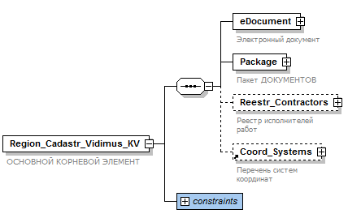

Рис. 1

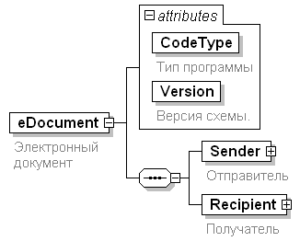

Рис. 2

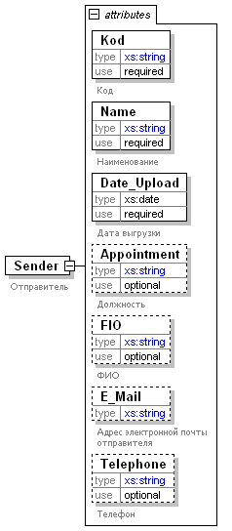

Рис. 3

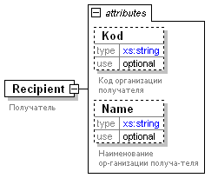

Рис. 4
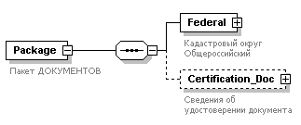

Рис. 5

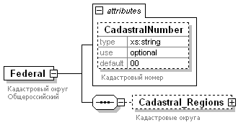

Рис. 6

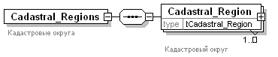

Рис. 7

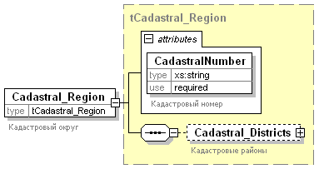

Рис. 8

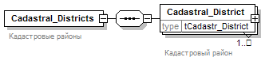

Рис. 9
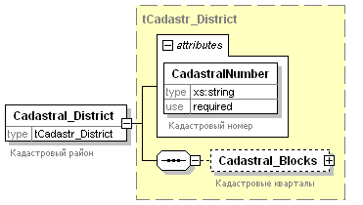

Рис. 10

Таблица 2
Описание раздела «Кадастровые кварталы»

Код элемента | Содержание элемента | Тип | Формат | Наименование | Дополнительная информация
Кадастровые кварталы
Cadastral_ Blocks |  |  |  |  | См. Рис. 11
 | Cadastral_Block | ОМ | SA | Кадастровый квартал
Кадастровый квартал
Cadastral_Block |  |  |  |  | См. Рис. 12
 | Location | O | S | Уточнение местоположения кадастрового квартала
 | Parcels | Н | S | Участки | См. описание в табл. 3 и рис. 14
Cadastral_ Block | CadastralNumber | ОA | T(40) | Кадастровый номер квартала
Location |  |  |  |  | См. Рис. 13
 | Code_OKATO | O | T(11) | Код ОКАТО

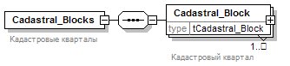
Рис. 11
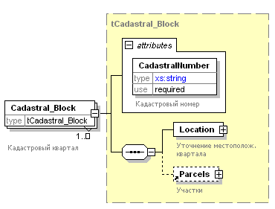
Рис. 12

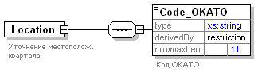
Рис. 13

Таблица 3
Описание раздела «Участки»

Код элемента | Содержание элемента | Тип | Формат | Наименование | Дополнительная информация
Сведения об участках
Parcels |  |  |  |  | См. Рис. 14
 | Parcel | ОМ | SA | Участок
 | OffspringParcel | H | SA | Участки-потомки ЗУ | См. Рис. 15
OffspringParcel
 | CadastralNumber | HA | T(40) | Кадастровый номер
 | Entity_Spacial | O | SA | Описание пространственной составляющей сущности данных | См. описание в табл. 8 и рис. 52-60
Участок
Parcel |  |  |  | Земельный участок | См. Рис. 16
 | Contactor | H | S | Исполнитель работ
 | Old_CadastralNumbers | Н | T | Ранее присвоенные кадастровые или условные номера | Перечень предыдущих номеров ЗУ, соответствующие даты их присвоения и организации
 | Prev_Cadastral Numbers | Н | S | Номера земельных участков, из которых образован данный участок.
 | Areas | O | S | Площади
 | Location | O | S | Данные по местоположению участка
 | Category | O | SA | Категория ЗУ
 | Utilization | OМ | SA | Использование ЗУ
 | Rights | H | S | Сведения о правах | См. описание в табл. 7
 | SubParcels | H | S | Сведения о частях участка | См. описание в табл. 4
 | Contours | H | S | Контура многоконтурного участка
 | Encumbrances | H | S | Сведения об ограничениях (обременениях) вещных прав | См. описание в табл.5
 | Ground_Payments | H | S | Сведения о базовых платежах | См. описание ниже
 | Entity_Spatial | H | SA | Описание пространственной составляющей сущности данных | См. описание в табл. 8 и рис. 52-60
 | OwnerNeighbours | H | S | Правообладатели смежных земельных участков
 | SpecialNote | H | T(5000) | Особые отметки (строка 16)
Parcel | CadastralNumber | НA | T(40) | Кадастровый номер участка
Parcel | Name | HA | К(2) | Название участка | По справочнику «Вид земельного участка»
Parcel | State | HA | К(2) | Статус земельного участка | По справочнику «Статус земельного участка»
Parcel | DateCreated | HA | D(8) | Дата постановки на учет
Parcel | DateRemoved | HA | D(8) | Дата снятия с учета
Parcel | AdditionalName | HA | Т(255) | Дополнительное наименование | Например, лесной участок, приусадебный земельный участок
Parcel | DateCreatedDoc | HA | D(8) | Дата постановки на учет по документу (для ранее учтенных участков)
Contactor |  |  |  | Исполнитель работ | См Рис. 17
 | GUID_UL | У | T(50) | Уникальный номер юридической организации | Тип IDREF  См Табл.9
 | GUID_FL | У | T(50) | Уникальный номер кадастрового инжененра | Тип IDREF  См Табл.9
Contactor | Date | HA | D(8) | Дата проведения кадастровых работ
Prev_Cadastral Numbers |  |  |  | Номера земельных участков, из которых образован данный участок | См. Рис. 18
 | CadastralNumber | OM | T(40) | Кадастровый номер
Areas |  |  |  | Площади участка | См. Рис. 19
 | Area | ОМ | S | Площади участка
Area |  |  |  |  | См. Рис. 20
 | AreaCode | О | К(3) | Наименование вида площади по справочнику | По классификатору «Виды площадей»
 | Area | О | N(20,2) | Значение площади
 | Unit | О | К(4) | Единица измерения | По справочнику "Единицы измерения»
 | Innccuracy | Н | N(20,2) | Погрешность измерения
Location |  |  |  |  | См. Рис. 21
 | inBounds | H | Т(1) | в границах | Значение 0,1,2  0 – в границах участка  1- вне границ участка
 | Placed | H | T(6) | Положение на ДКК
 | Elaboration | H | S | Уточнение местоположения
 | Address | H | S | Почтовый адрес | См. описание табл. 6
Category |  |  |  |  | См. Рис. 22
Category | Category | OA | К(12) | Код категории | По классификатору "Категории земель"
Utilization |  |  |  |  | См. Рис. 23
Utilization | Kind | HA | К(12) | Вид использования ЗУ по справочнику | По классификатору "Разрешенное использование"
Utilization | Fakt | НA | T(4000) | Вид использования ЗУ фактический
Utilization | ByDoc | НA | T(4000) | Вид использования ЗУ по документу
Контура многоконтурного участка
Contours |  |  |  | Контура многоконтурного участка | См. рис. 24
 | Contour | ОМ | SА | Контур
Contour |  |  |  |  | См. рис. 25
 | Areas | О | S | Основная площадь и другие площади
 | Entity_Spatial | Н | SA | Это описание пространственной составляющей сущности данных | См. описание в табл. 8 и рис. 47
Contour | Number_PP | OA | Т(40) | Учетный номер
Базовые платежи
GroundPayments |  |  |  | Сведения о базовых платежах | См. Рис. 26
 | GroundPayment | ОМ | SA | Базовый платеж
GroundPayment |  |  |  |  | См. Рис. 27
GroundPayment | Kind | OA | K(12) | Виды платежей | По классификатору “Виды платежей”
GroundPayment | Value | OА | N(20,4) | Значения платежей
GroundPayment | Unit | HA | K(4) | Единица платежа | По справочнику «Единицы измерения»
Уточнение местоположения
Elaboration |  |  |  |  | См. Рис. 28
 | ReferenceMark | H | T(255) | Наименование ориентира
 | Distance | H | T(255) | Расстояние
 | Direction | H | T(255) | Направление
Правообладатели смежных земельных участков
OwnerNeighbours |  |  |  |  | См. Рис. 29
 | OwnerNeighbour | ОМ | S | Правообладатель смежного земельного участка
OwnerNeighbour |  |  |  |  | См. Рис. 30
 | Neighbour | ОМ | S | Сосед
OwnerNeighbour | CadastralNumber | О | T(40) | Кадастровый номер смежного участка
Neighbour |  |  |  | Сосед | См. Рис. 31
 | ContactAddress | О | T(500) | Контактный адрес правообладателя

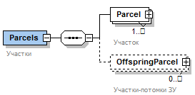
Рис. 14

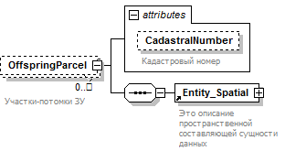
Рис. 15

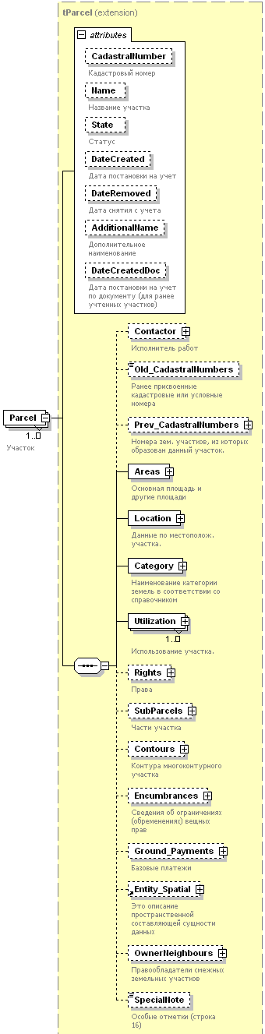
Рис. 16

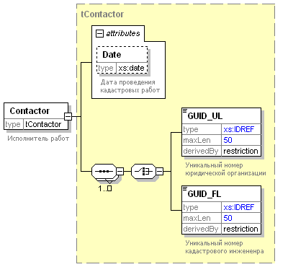
Рис. 17

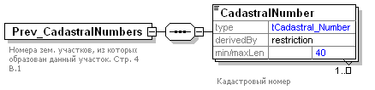
Рис. 18

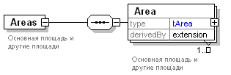
Рис. 19

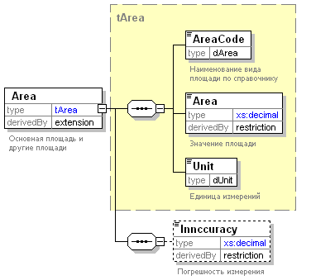
Рис. 20

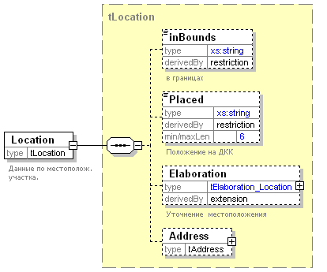
Рис. 21

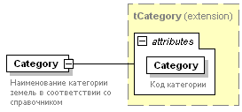
Рис. 22
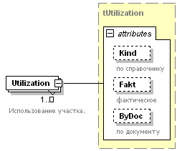
Рис. 23

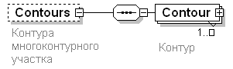
Рис. 24

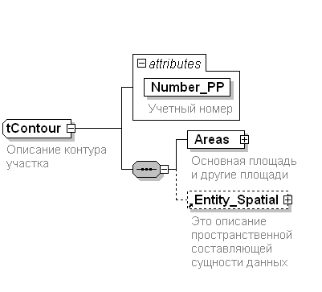
Рис. 25

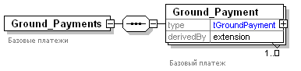
Рис. 26

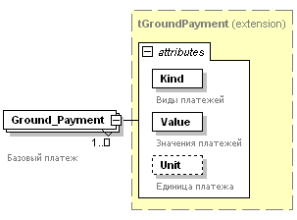
Рис. 27

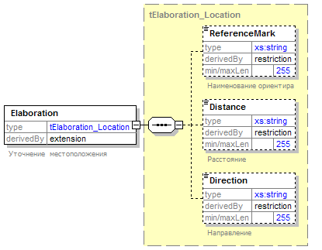
Рис. 28

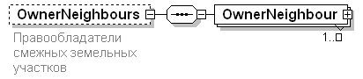
Рис. 29
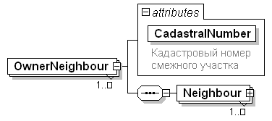
Рис. 30

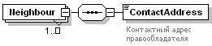
Рис. 31

Таблица 4
Описание раздела «Часть участка»

Код элемента | Содержание элемента | Тип | Формат | Наименование | Дополнительная информация
Сведения о частях участка
SubParcels |  |  |  |  | См. Рис. 32
 | SubParcel | ОМ | SA | Часть земельного участка
Часть участка
SubParcel |  |  |  |  | См. Рис. 33
 | Areas | O | S | Площади | См. описание в табл. 3 и рис. 18
 | Encumbrances | УН | S | Сведения о частях, сформированных в связи с наложением обременений | Существует - либо один из двух элементов, либо они все не существуют.  Про Encumbrances См. описание в табл. 5 и рис. 35
 | Object_Entry | УН | SA | Объект, входящий в состав единого землепользования
 | Entity_Spatial | Н | SA |  | См. описание в табл. 8 и рис. 47
SubParcel | Number_PP | OA | Т(40) | Порядковый номер части земельного участка
SubParcel | Full | HA | В(1) | Признак «Весь участок» | Если часть совпадает со всем участком - то 1, иначе 0
SubParcel | DateCreated | O | D(8) | Дата возникновения части
SubParcel | DateRemoved | H | D(8) | Дата прекращения существования части
Object_Entry |  |  |  |  | См. Рис. 34
Object_Entry | CadastralNumber | ОА | T(40) | Кадастровый номер
Object_Entry | Type | ОА | К(12) | Тип по справочнику | По классификатору «Типы объектов недвижимости»

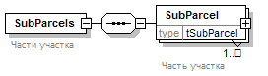
Рис. 32
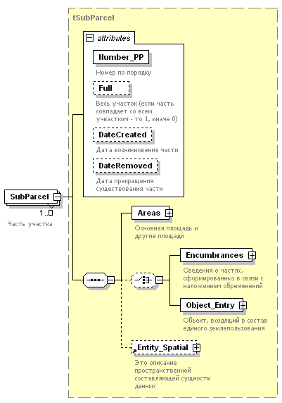
Рис. 33

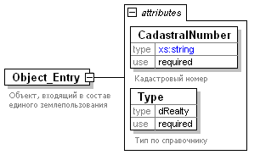
Рис. 34
Таблица 5
Описание раздела «Сведения об ограничениях (обременениях)»

Код элемента | Содержание элемента | Тип | Формат | Наименование | Дополнительная информация
Сведения об ограничениях(обременениях)
Encumbrances |  |  |  |  | См. рис. 35
 | Encumbrance | ОМ | S | Сведения о части, сформированной в связи с наложением обременений
Encumbrance |  |  |  |  | Рис. 36
 | Name | Н | T(4000) | Вид обременения
 | Type | О | К(12) | Код обременения | По классификатору "Ограничения (обременения) прав"
 | Owner_Restriction_InFavorem | НМ | S | Лица, в пользу которых ограничиваются права | См. Рис. 37
 | CadastralNumber _Restriction | Н | T(40) | Кадастровый номер ЗУ, в пользу которого установлен сервитут
Owner_Restriction_InFavorem
 | Person | У | S | Физические лица | См. описание в табл. 7, рис. 44
 | Organization | У | S | Юридические лица | См. описание в табл. 7, рис 45
 | Governance | У | S | Субъект публичного права или Иностранное юридическое лицо | См. описание в табл. 7, рис 46

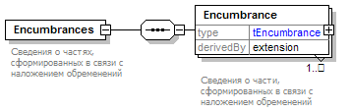
Рис. 35
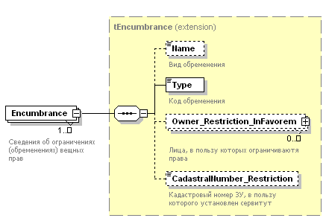
Рис. 36

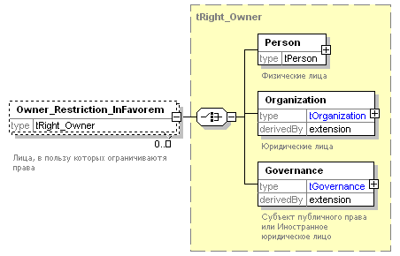
Рис. 37

Таблица 6
Описание раздела «Местоположение»

Код элемента | Содержание элемента | Тип | Формат | Наименование | Дополнительная информация
Почтовый адрес
Location (Address) |  |  |  |  | См. Рис. 38
 | Codе_OKATO | Н | T(11) | Код ОКАТО
 | Codе_KLADR | Н | T(20) | Код КЛАДР
 | Postal_Code | Н | Т(6) | Почтовый индекс
 | Region | Н | К(2) | Код региона | По справочнику  «Субъекты РФ»
 | District | Н | SA | Наименование района
District | Name | ОА | T(255) | Наименование адресного объекта
District | Type | ОА | T(255) | Тип адресного объекта
 | City | Н | SA | Город
City | Name | ОА | T(255) | Наименование адресного объекта
City | Type | ОА | T(255) | Тип адресного объекта
 | Urban_District
Urban_District | Name | ОА | T(255) | Наименование
Urban_District | Type | ОА | T(255) | Тип
 | Soviet_Village
Soviet_Village | Name | ОА | T(255) | Наименование
Soviet_Village | Type | ОА | T(255) | Тип
 | Locality | H | SA | Населенный пункт
Locality | Name | ОА | T(255) | Наименование адресного объекта
Locality | Type | ОА | T(255) | Тип адресного объекта
 | Street | Н | SA | Улица
Street | Name | ОА | T(255) | Наименование улицы
Street | Type | ОА | T(255) | Тип
 | Level1 | Н | SA | Дом
Level1 | Type | ОА | T(255) | Тип
Level1 | Value | ОА | T(255) | Значение
 | Level2 | Н | SA | Корпус
Level2 | Type | ОА | T(255) | Тип
Level2 | Value | ОА | T(255) | Значение
 | Level3 | Н | SA | Строение
Level3 | Type | ОА | T(255) | Тип
Level3 | Value | ОА | T(255) | Значение
 | Apartment | Н | SA | Квартира
Apartment | Type | ОА | T(255) | Тип
Apartment | Value | ОА | T(255) | Значение
 | Other | Н | T(2500) | Иное
 | Note | Н | T(4000) | Неформализованное описание
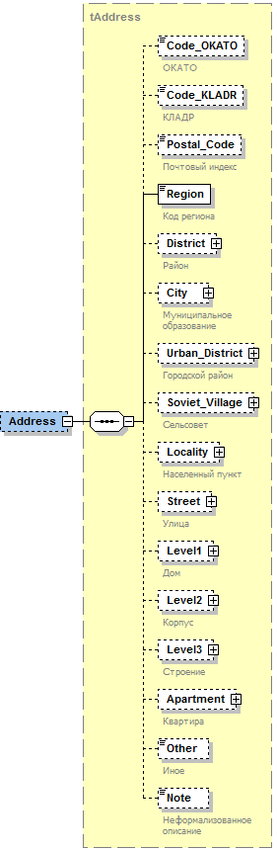
Рис. 38

Таблица 7
Описание раздела «Права»

Код элемента | Содержание элемента |  | Тип |  | Формат |  | Наименование | Дополнительная информация
Сведения о правах
Rights |  |  |  |  |  |  | Сведения о правах | См. Рис. 39
 | Right |  | OM |  | S |  | Сведения о праве
Права
Right |  |  |  |  |  |  |  | См. Рис. 40
 | Name |  | H |  | T(255) |  | Вид права
 | Type |  | O |  | К(12) |  | Код права | По классификатору "Права"
 | Owner |  | OM |  | S |  | Правообладатель | См. Рис. 41
 | Share |  | У |  | SA |  | Доля | См. Рис. 42
 | ShareText |  | У |  | T(255) |  | Значение Доли текстом
 | Desc |  | H |  | T(255) |  | Особые отметки
 | Documents |  | Н |  | S |  | Документы - основания для внесения сведений
Share | Numerator |  | ОA |  | N(22) |  | Числитель дроби
Share | Denominator |  | ОA |  | N(22) |  | Знаменатель дроби
Правообладатели
Owner |  |  |  |  |  |  |  | Рис. 41
 | Person |  | У |  | S |  | Физические лица | См. Рис. 43
 | Organization |  | У |  | S |  | Юридические лица | См. Рис. 45
 | Governance |  | У |  | S |  | Субъект публичного права или Иностранное юридическое лицо | См. Рис. 46
Физические лица
Person |  |  |  |  |  |  |  | См. Рис. 43
 | FIO |  | O |  | S |  | ФИО правообладателя | См. Рис. 44
FIO |  |  |  |  |  |  | ФИО правообладателя | См. Рис. 44
 | Surname |  | О |  | Т(45) |  | Фамилия
 | First |  | О |  | Т(255) |  | Имя
 | Patronymic |  | Н |  | Т(45) |  | Отчество
Юридические лица |  |  |  |  |  |  |  | См. Рис. 45
Organization
 | Name |  | O |  | T(500) |  | Название организации Юр. лица
Субъект публичного права или Иностранное юридическое лицо
Governance |  |  |  |  |  |  |  |  | См. Рис. 46
 | Name | O |  | T(500) |  | Название
Регистрационная запись или документ, удостоверяющий личность
Documents |  |  |  |  |  |  |  |  | См. Рис. 47
 | Document | OM |  | S |  | Документ-описание
Document |  |  |  |  |  |  |  |  | См. Рис. 48
 | Cod_Document | О |  | К(12) |  | Код документа |  |  | По классификатору "Все документы"
 | Name | H |  | T(255) |  | Наименование документа
 | Series | Н |  | T(45) |  | Серия документа
 | Number | O |  | T(45) |  | Номер документа
 | Date | Н |  | D(8) |  | Дата выдачи документа
 | IssueOrgan | H |  | T(255) |  | Организация, выдавшая документ
 | NumberReg | H |  | T(45) |  | Номер регистрации документа
 | DateReg | H |  | D(8) |  | Дата регистрации документа
 | Duration | H |  | S |  | Срок действия.
 | Register | H |  | T(255) |  | Кто зарегистрировал
 | Images | H |  | S |  | Изображения документа
 | Desc | H |  | T(255) |  | Особые отметки
 | IssueOrgan_Code | H |  | T(20) |  | Код подразделения
Duration |  |  |  |  |  |  |  |  | См. Рис. 49
 | Started | H |  | D(8) |  | Дата начала действия
 | Stopped | H |  | D(8) |  | Дата прекращения действия
Images |  |  |  |  |  |  |  |  | См. Рис. 50
 | Image | OM |  | SA |  | Изображения документа
Image |  |  |  |  |  |  |  |  | См. Рис. 51
 | Name | HA |  | T(50) |  | Имя файла
 | URL | HA |  | T(255) |  | Электронный адрес

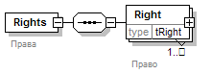
Рис. 39

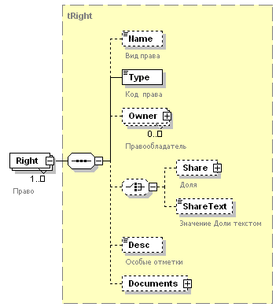
Рис. 40

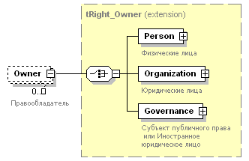
Рис. 41

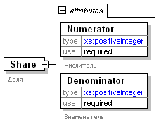
Рис. 42

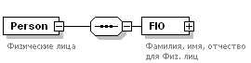
Рис. 43

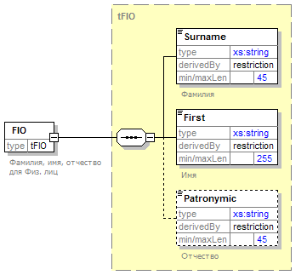
Рис. 44

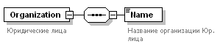
Рис. 45

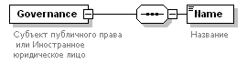

Рис 46

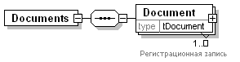
Рис. 47

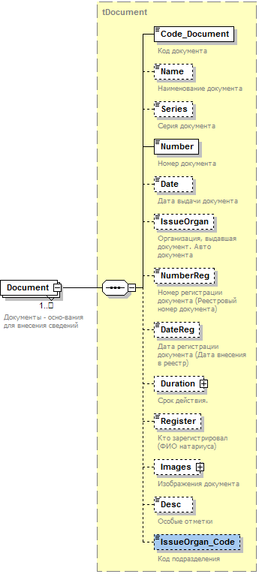
Рис. 48

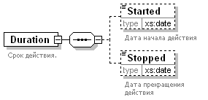
Рис. 49

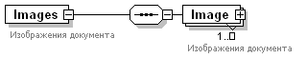
Рис. 50
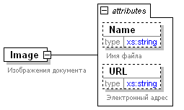
Рис. 51

Таблица 8

Описание раздела «Сведения о пространственной составляющей объекта и описание системы координат»

Код элемента | Содержание элемента | Тип | Формат | Наименование | Дополнительная информация
Пространственная составляющая
Entity_Spatial |  |  |  | Это описание пространственной составляющей сущности данных (объекта кадастрового деления, объекта недвижимости) | См. Рис. 52
 | Spatial_Element | ОМ | S | Элемент контура | См. Рис. 53
 | Borders | H | S | Граница участка | Заполняется в ФГУ КП в процессе ведения информации
Entity_Spatial | Ent_Sys | HA | T(255) | Ссылка на систему координат | Тип IDREF
Entity_Spatial | Map_Id | HA | Т(50) | Идентификатор карты
Entity_Spatial | Sp_Obj_Id | HA | Т(50) | Идентификатор пространственного объекта
Spatial_Element |  |  |  |  | См. Рис. 53
 | Spelement_Unit | ОМ | SA | Часть элемента
Spelement_Unit |  |  |  |  | См. Рис. 54
 | Ordinate | OМ | SA | Координата
Spelement_Unit | Type_Unit | НA | T(100) | "Элементарный" тип для части элемента | Type_Unit
Spelement_Unit | Su_Nmb | НA | N(22) | Номер части элемента (порядок обхода)
Ordinate |  |  |  |  | См. Рис. 55
Ordinate | X | ОА | N(38) | Координата X
Ordinate | Y | ОА | N(38) | Координата Y
Ordinate | Z | HА | N(38) | Координата Z
Ordinate | Ord_Nmb | ОА | N(22) | Номер точки (порядок обхода)
Ordinate | Num_Geopoint | HА | N(22) | Номер межевой точки
Ordinate | Geopoint_Zacrep | НА | K(12) | Способ закрепления точки | По классификатору «Способы закреплений точек границ на местности»
Ordinate | Delta_Geopoint | HА | N(20) | Погрешность
Ordinate | Point_Pref | HА | Т(25) | Префикс номера точки
Borders |  |  |  | Граница участка | См. Рис. 56
 | Border | ОМ | SА | Описание границы
Border
 | Edge | H | S | Ребро
Border | Spatial | OA | N(22) | Порядковый номер контура | См. Рис. 57
Border | Point1 | OA | N(22) | Порядковый номер точки1 в контуре
Border | Point2 | OA | N(22) | Порядковый номер точки2 в контуре
Border | ByDef | HA | B(1) | По описанию (0 - нет, 1- да)
Edge |  |  |  | Ребро | См. Рис. 58
 | Neighbours | Н | S | Соседи
 | Length | H | N(20,2) | Длина границы
 | Direction_Angle | Н | S | Дирекционный угол (в градусах)
 | Definition | H | T(1000) | Описание границы | Текстовое описание границы
Neighbours |  |  |  | Соседи | См. Рис. 59
 | CadastralNumber | OM | T(40) | Кадастровый номер соседа, примыкающего к этой границе
Direction_Angle |  |  |  | Дирекционный угол | См. Рис. 60
 | Degree | O | N(3) | Градусы
 | Minute | O | N(2) | Минуты
Система координат
Coord_Systems |  |  |  |  | См. Рис. 61
 | Coord_System | OМ | SA | Система координат. Наименование системы в значении элемента
Coord_System |  |  |  |  | См. Рис. 62
 | Dim | HМ | SA | Измерение системы координат
Coord_System | Name | HA | T(2046) | Наименование системы координат
Coord_System | Cs_Id | OA | K(255) | Код системы координат, на который ссылаются пространственные объекты (ENTITY_ SPATIAL) | Тип ID
Coord_System | Description | НA | T(2046) | Формальное описание системы координат - WKT (определено OpenGIS)
Dim |  |  |  |  | См. Рис. 63
Dim | Name | HA | T(255) | Наименование измерения
Dim | Lowerbound | HA | N(38) | Нижняя граница значений измерения
Dim | Upperbound | HA | N(38) | Верхняя граница значений измерения
Dim | Tolerance | HA | N(38) | Точность значений измерения

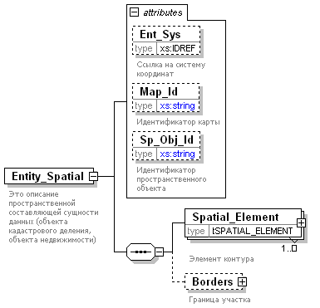

Рис 52

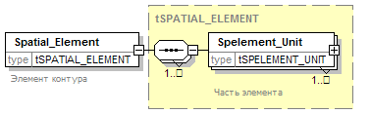
Рис. 53

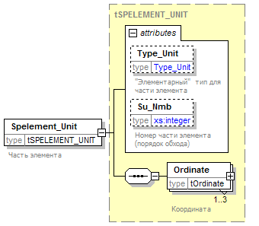
Рис. 54

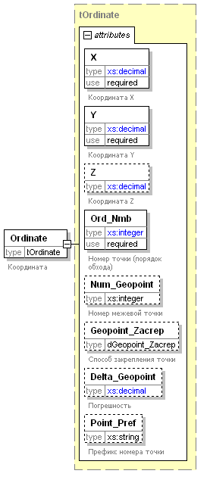
Рис. 55

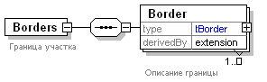
Рис. 56
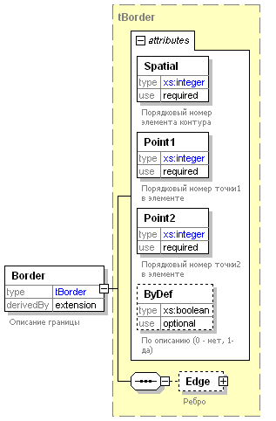
Рис. 57

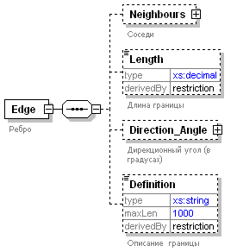
Рис. 58

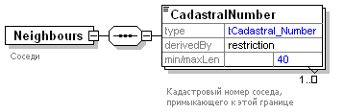
Рис. 59

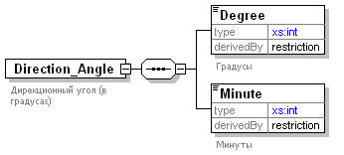
Рис. 60

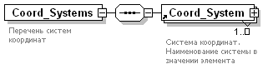
Рис. 61

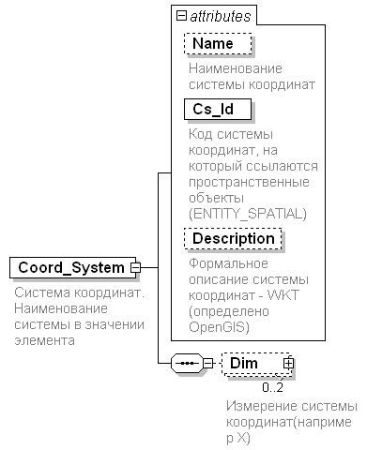
Рис. 62

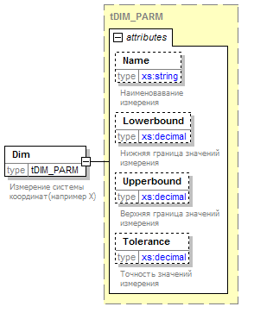
Рис. 63

Таблица 9

Описание раздела «Реестр исполнителей работ»

Код элемента | Содержание элемента | Тип | Формат | Наименование | Дополнительная информация
Реестр исполнителей работ
Reestr_Contractors |  |  |  |  | См. Рис. 64
 | Reestr_Contractor | ОМ | S | Реестр исполнителей работ
Reestr_Contractor |  |  |  |  | См. Рис. 65
 | Cadastral_Engineer | У | S | Кадастровый инженер
 | Cadastral_Organization | У | S | Кадастровая организация
Cadastral_Engineer |  |  |  | Кадастровый инженер | См. Рис. 66
 | FIO | О | S | Фамилия, имя, отчество для Физ. лиц | См. описание в табл. 7 и Рис. 44
 | GUID_FL | O | T(50) | Уникальный номер кадастрового инженера | Тип ID
 | GUID_UL | Н | T(50) | Уникальный номер юридической организации | Тип IDREF
Cadastral_Organization |  |  |  | Кадастровая организация | См. Рис. 67
 | Name | O | T(255) | Название организации Юр. лица
 | GUID_UL | O | T(50) | Уникальный номер юридической организации | Тип ID

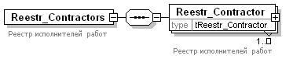
Рис. 64

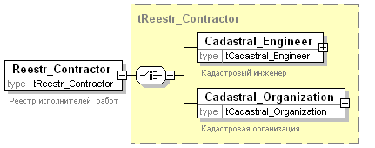
Рис. 65

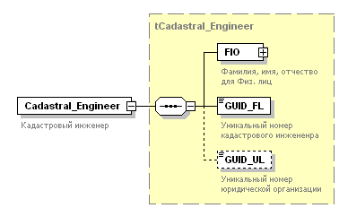
Рис. 66

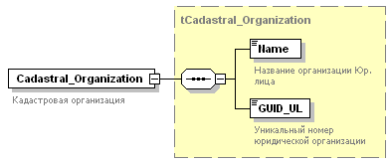
Рис. 67

Таблица 10

Описание раздела «Сведения об удостоверении документа»

Код элемента | Содержание элемента | Тип | Формат | Наименование | Дополнительная информация
Certification_Doc
 | Organization | O | T(255) | Наименование органа кадастрового учета
 | Date | O | D (8) | Дата формирования документа
 | Number | О | N (100) | Номер документа
 | Appointment | O | T(255) | Должность удостоверяющего
 | FIO | O | T (100) | Инициалы, фамилия удостоверяющего
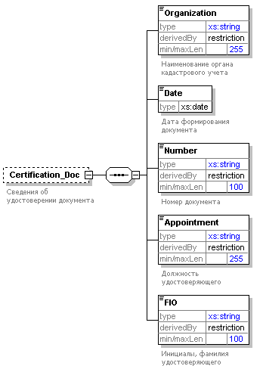
Рис. 68

Классификаторы, используемые в данной XML-схеме

Категории земель
Классификационный код | Значение
003001000000 | Земли сельскохозяйственного назначения
003002000000 | Земли населенных пунктов
003003000000 | Земли промышленности, энергетики, транспорта, связи, радиовещания, телевидения, информатики, земли для обеспечения космической деятельности, земли обороны, безопасности и земли иного специального назначения
003004000000 | Земли особо охраняемых территорий и объектов
003005000000 | Земли лесного фонда
003006000000 | Земли водного фонда
003007000000 | Земли запаса
003008000000 | Категория не установлена

Разрешенное использование
Классификационный код | Значение
141000000000 | Для размещения объектов сельскохозяйственного назначения и сельскохозяйственных угодий
141001000000 | Для сельскохозяйственного производства
141001010000 | Для использования в качестве сельскохозяйственных угодий
141001020000 | Для размещения зданий, строений, сооружений, используемых для производства, хранения и первичной переработки сельскохозяйственной продукции
141001030000 | Для размещения внутрихозяйственных дорог и коммуникаций
141001040000 | Для размещения водных объектов
141002000000 | Для ведения крестьянского (фермерского) хозяйства
141003000000 | Для ведения личного подсобного хозяйства
141004000000 | Для ведения гражданами садоводства и огородничества
141005000000 | Для ведения гражданами животноводства
141006000000 | Для дачного строительства
141007000000 | Для размещения древесно-кустарниковой растительности, предназначенной для защиты земель от воздействия негативных (вредных) природных, антропогенных и техногенных явлений
141008000000 | Для научно-исследовательских целей
141009000000 | Для учебных целей
141010000000 | Для сенокошения и выпаса скота гражданами
141011000000 | Фонд перераспределения
141012000000 | Для размещения объектов охотничьего хозяйства
141013000000 | Для размещения объектов рыбного хозяйства
141014000000 | Для иных видов сельскохозяйственного использования
142000000000 | Для размещения объектов, характерных для населенных пунктов
142001000000 | Для объектов жилой застройки
142001010000 | Для индивидуальной жилой застройки
142001020000 | Для многоквартирной застройки
142001020100 | Для малоэтажной застройки
142001020200 | Для среднеэтажной застройки
142001020300 | Для многоэтажной застройки
142001020400 | Для иных видов жилой застройки
142001030000 | Для размещения объектов дошкольного, начального, общего и среднего (полного) общего образования
142001040000 | Для размещения иных объектов, допустимых в жилых зонах и не перечисленных в классификаторе
142002000000 | Для объектов общественно-делового значения
142002010000 | Для размещения объектов социального и коммунально-бытового назначения
142002020000 | Для размещения объектов здравоохранения
142002030000 | Для размещения объектов культуры
142002040000 | Для размещения объектов торговли
142002040100 | Для размещения объектов розничной торговли
142002040200 | Для размещения объектов оптовой торговли
142002050000 | Для размещения объектов общественного питания
142002060000 | Для размещения объектов предпринимательской деятельности
142002070000 | Для размещения объектов среднего профессионального и высшего профессионального образования
142002080000 | Для размещения административных зданий
142002090000 | Для размещения научно-исследовательских учреждений
142002100000 | Для размещения культовых зданий
142002110000 | Для стоянок автомобильного транспорта
142002120000 | Для размещения объектов делового назначения, в том числе офисных центров
142002130000 | Для размещения объектов финансового назначения
142002140000 | Для размещения гостиниц
142002150000 | Для размещения подземных или многоэтажных гаражей
142002160000 | Для размещения индивидуальных гаражей
142002170000 | Для размещения иных объектов общественно-делового значения, обеспечивающих жизнь граждан
142003000000 | Для общего пользования (уличная сеть)
142004000000 | Для размещения объектов специального назначения
142004010000 | Для размещения кладбищ
142004020000 | Для размещения крематориев
142004030000 | Для размещения скотомогильников
142004040000 | Под объектами размещения отходов потребления
142004050000 | Под иными объектами специального назначения
142005000000 | Для размещения коммунальных, складских объектов
142006000000 | Для размещения объектов жилищно-коммунального хозяйства
142007000000 | Для иных видов использования, характерных для населенных пунктов
143000000000 | Для размещения объектов промышленности, энергетики, транспорта, связи, радиовещания, телевидения, информатики, обеспечения космической деятельности, обороны, безопасности и иного специального назначения
143001000000 | Для размещения промышленных объектов
143001010000 | Для размещения производственных и административных зданий, строений, сооружений и обслуживающих их объектов
143001010100 | Для размещения производственных зданий
143001010200 | Для размещения коммуникаций
143001010300 | Для размещения подъездных путей
143001010400 | Для размещения складских помещений
143001010500 | Для размещения административных зданий
143001010600 | Для размещения культурно-бытовых зданий
143001010700 | Для размещения иных сооружений промышленности
143001020000 | Для добычи и разработки полезных ископаемых
143001030000 | Для размещения иных объектов промышленности
143002000000 | Для размещения объектов энергетики
143002010000 | Для размещения электростанций и обслуживающих сооружений и объектов
143002010100 | Для размещения гидроэлектростанций
143002010200 | Для размещения атомных станций
143002010300 | Для размещения ядерных установок
143002010400 | Для размещения пунктов хранения ядерных материалов и радиоактивных веществ энергетики
143002010500 | Для размещения хранилищ радиоактивных отходов
143002010600 | Для размещения тепловых станций
143002010700 | Для размещения иных типов электростанций
143002010800 | Для размещения иных обслуживающих сооружений и объектов
143002020000 | Для размещения объектов электросетевого хозяйства
143002020100 | Для размещения воздушных линий электропередачи
143002020200 | Для размещения наземных сооружений кабельных линий электропередачи
143002020300 | Для размещения подстанций
143002020400 | Для размещения распределительных пунктов
143002020500 | Для размещения других сооружений и объектов электросетевого хозяйства
143002030000 | Для размещения иных объектов энергетики
143003000000 | Для размещения объектов транспорта
143003010000 | Для размещения и эксплуатации объектов железнодорожного транспорта
143003010100 | Для размещения железнодорожных путей и их конструктивных элементов
143003010200 | Для размещения полос отвода железнодорожных путей
143003010300 | Для размещения, эксплуатации, расширения и реконструкции строений, зданий, сооружений, в том числе железнодорожных вокзалов, железнодорожных станций, а также устройств и других объектов, необходимых для эксплуатации, содержания, строительства, реконструкции, ремонта, развития наземных и подземных зданий, строений, сооружений, устройств и других объектов железнодорожного транспорта
143003010301 | Для размещения железнодорожных вокзалов
143003010302 | Для размещения железнодорожных станций
143003010303 | Для размещения устройств и других объектов, необходимых для эксплуатации, содержания, строительства, реконструкции, ремонта, развития наземных и подземных зданий, строений, сооружений, устройств и других объектов железнодорожного транспорта
143003020000 | Для размещения и эксплуатации объектов автомобильного транспорта и объектов дорожного хозяйства
143003020100 | Для размещения автомобильных дорог и их конструктивных элементов
143003020200 | Для размещения полос отвода
143003020300 | Для размещения объектов дорожного сервиса в полосах отвода автомобильных дорог
143003020400 | Для размещения дорожных сооружений
143003020500 | Для размещения автовокзалов и автостанций
143003020600 | Для размещения иных объектов автомобильного транспорта и дорожного хозяйства
143003030000 | Для размещения и эксплуатации объектов морского, внутреннего водного транспорта
143003030100 | Для размещения искусственно созданных внутренних водных путей
143003030200 | Для размещения морских и речных портов, причалов, пристаней
143003030300 | Для размещения иных объектов морского, внутреннего водного транспорта
143003030400 | Для выделения береговой полосы
143003040000 | Для размещения и эксплуатации объектов воздушного транспорта
143003040100 | Для размещения аэропортов и аэродромов
143003040200 | Для размещения аэровокзалов
143003040300 | Для размещения взлетно-посадочных полос
143003040400 | Для размещения иных наземных объектов воздушного транспорта
143003050000 | Для размещения и эксплуатации объектов трубопроводного транспорта
143003050100 | Для размещения нефтепроводов
143003050200 | Для размещения газопроводов
143003050300 | Для размещения иных трубопроводов
143003050400 | Для размещения иных объектов трубопроводного транспорта
143003060000 | Для размещения и эксплуатации иных объектов транспорта
143004000000 | Для размещения объектов связи, радиовещания, телевидения, информатики
143004010000 | Для размещения эксплуатационных предприятий связи и обслуживания линий связи
143004020000 | Для размещения кабельных, радиорелейных и воздушных линий связи и линий радиофикации на трассах кабельных и воздушных линий связи и радиофикации и их охранные зоны
143004030000 | Для размещения подземных кабельных и воздушных линий связи и радиофикации и их охранные зоны
143004040000 | Для размещения наземных и подземных необслуживаемых усилительных пунктов на кабельных линиях связи и их охранные зоны
143004050000 | Для размещения наземных сооружений и инфраструктур спутниковой связи
143004060000 | Для размещения иных объектов связи, радиовещания, телевидения, информатики
143005000000 | Для размещения объектов, предназначенных для обеспечения космической деятельности
143005010000 | Для размещения космодромов, стартовых комплексов и пусковых установок
143005020000 | Для размещения командно-измерительных комплексов, центров и пунктов управления полетами космических объектов, приема, хранения и переработки информации
143005030000 | Для размещения баз хранения космической техники
143005040000 | Для размещения полигонов приземления космических объектов и взлетно-посадочных полос
143005050000 | Для размещения объектов экспериментальной базы для отработки космической техники
143005060000 | Для размещения центров и оборудования для подготовки космонавтов
143005070000 | Для размещения других наземных сооружений и техники, используемых при осуществлении космической деятельности
143006000000 | Для размещения объектов, предназначенных для обеспечения обороны и безопасности
143006010000 | Для обеспечения задач обороны
143006010100 | Для размещения военных организаций, учреждений и других объектов
143006010200 | Для дислокации войск и сил флота
143006010300 | Для проведения учений и иных мероприятий
143006010400 | Для испытательных полигонов
143006010500 | Для мест уничтожения оружия и захоронения отходов
143006010600 | Для создания запасов материальных ценностей в государственном и мобилизационном резервах (хранилища, склады и другие)
143006010700 | Для размещения иных объектов обороны
143006020000 | Для размещения объектов (территорий), обеспечивающих защиту и охрану Государственной границы Российской Федерации
143006020100 | Для обустройства и содержания инженерно-технических сооружений и заграждений
143006020200 | Для обустройства и содержания пограничных знаков
143006020300 | Для обустройства и содержания пограничных просек
143006020400 | Для обустройства и содержания коммуникаций
143006020500 | Для обустройства и содержания пунктов пропуска через Государственную границу Российской Федерации
143006020600 | Для размещения иных объектов для защиты и охраны Государственной границы Российской Федерации
143006030000 | Для размещения иных объектов обороны и безопасности
143007000000 | Для размещения иных объектов промышленности, энергетики, транспорта, связи, радиовещания, телевидения, информатики, обеспечения космической деятельности, обороны, безопасности и иного специального назначения
144000000000 | Для размещения особо охраняемых историко-культурных и природных объектов (территорий)
144001000000 | Для размещения особо охраняемых природных объектов (территорий)
144001010000 | Для размещения государственных природных заповедников (в том числе биосферных)
144001020000 | Для размещения государственных природных заказников
144001030000 | Для размещения национальных парков
144001040000 | Для размещения природных парков
144001050000 | Для размещения дендрологических парков
144001060000 | Для размещения ботанических садов
144001070000 | Для размещения объектов санаторного и курортного назначения
144001080000 | Территории месторождений минеральных вод, лечебных грязей, рапы лиманов и озер
144001090000 | Для традиционного природопользования
144001100000 | Для размещения иных особо охраняемых природных территорий (объектов)
144002000000 | Для размещения объектов (территорий) природоохранного назначения
144003000000 | Для размещения объектов (территорий) рекреационного назначения
144003010000 | Для размещения домов отдыха, пансионатов, кемпингов
144003020000 | Для размещения объектов физической культуры и спорта
144003030000 | Для размещения туристических баз, стационарных и палаточных туристско-оздоровительных лагерей, домов рыболова и охотника, детских туристических станций
144003040000 | Для размещения туристических парков
144003050000 | Для размещения лесопарков
144003060000 | Для размещения учебно-туристических троп и трасс
144003070000 | Для размещения детских и спортивных лагерей
144003080000 | Для размещения скверов, парков, городских садов
144003090000 | Для размещения пляжей
144003100000 | Для размещения иных объектов (территорий) рекреационного назначения
144004000000 | Для размещения объектов историко-культурного назначения
144004010000 | Для размещения объектов культурного наследия народов Российской Федерации (памятников истории и культуры), в том числе объектов археологического наследия
144004020000 | Для размещения военных и гражданских захоронений
144005000000 | Для размещения иных особо охраняемых историко-культурных и природных объектов (территорий)
145000000000 | Для размещения объектов лесного фонда
145001000000 | Для размещения лесной растительности
145002000000 | Для восстановления лесной растительности
145003000000 | Для прочих объектов лесного хозяйства
146000000000 | Для размещения объектов водного фонда
146001000000 | Под водными объектами
146002000000 | Для размещения гидротехнических сооружений
146003000000 | Для размещения иных сооружений, расположенных на водных объектах
147000000000 | Земли запаса (неиспользуемые)

Виды платежей
Классификационный код | Значение
016001000000 | Нормативная цена земли
016002000000 | Рыночная стоимость земельного участка
016003000000 | Залоговая стоимость земельного участка
016004000000 | Земельный налог
016005000000 | Арендная плата за земельный участок
016006000000 | Номер оценочной зоны
016007000000 | Год кадастровой оценки земель
016008000000 | Ставка земельного налога
016009000000 | Базовая ставка арендной платы
016010000000 | Кадастровая стоимость земельного участка
016011000000 | Удельный показатель стоимости земель

Типы объектов недвижимости
Классификационный код | Значение
002001000000 | Объекты учета и регистрации
002001001000 | Земельный участок
002001002000 | Здание
002001003000 | Помещение
002001004000 | Сооружение
002001005000 | Объект незавершенного строительства
002001006000 | Предприятие как имущественный комплекс (ПИК)
002001007000 | Участки недр
002002000000 | Границы
002002001000 | Государственная граница Российской Федерации
002002002000 | Граница между субъектами Российской Федерации
002002003000 | Граница муниципального образования
002002004000 | Граница населенного пункта
002003000000 | Зоны
002003001000 | Зона с особыми условиями использования территорий
002003002000 | Территориальная зона

Ограничения (обременения) прав
Классификационный код | Значение
022001000000 | Сервитут
022001001000 | Публичный сервитут
022001002000 | Частный сервитут
022002000000 | Арест
022003000000 | Запрещение
022004000000 | Ограничения прав на земельный участок, предусмотренные статьями 56, 56.1 Земельного кодекса Российской Федерации
022005000000 | Решение об изъятии земельного участка, жилого помещения
022006000000 | Аренда (в том числе, субаренда)
022007000000 | Ипотека
022008000000 | Ипотека в силу закона
022009000000 | Безвозмездное (срочное) пользование земельным/лесным участком
022010000000 | Доверительное управление
022011000000 | Рента
022099000000 | Иные ограничения (обременения) прав

Права
Классификационный код | Значение
001001000000 | Собственность
001002000000 | Долевая собственность
001003000000 | Совместная собственность
001004000000 | Хозяйственное ведение
001005000000 | Оперативное управление
001006000000 | Пожизненное наследуемое владение
001007000000 | Постоянное (бессрочное) пользование
001008000000 | Сервитут (право)
001099000000 | Иные права

Все документы
Классификационный код | Значение
008001000000 | Документы, удостоверяющие личность физического лица
008001001000 | Паспорт гражданина Российской Федерации
008001002000 | Паспорт гражданина СССР
008001003000 | Паспорт гражданина иностранного государства
008001004000 | Общегражданский заграничный паспорт
008001005000 | Заграничный паспорт Министерства морского флота
008001006000 | Дипломатический паспорт
008001007000 | Паспорт моряка (удостоверение личности моряка)
008001008000 | Военный билет военнослужащего
008001009000 | Временное удостоверение, выданное взамен военного билета
008001010000 | Удостоверение личности офицера Министерства обороны Российской Федерации, Министерства внутренних дел Российской Федерации и других воинских формирований с приложением справки о прописке (регистрации) Ф-33
008001011000 | Свидетельство о рождении
008001012000 | Свидетельство о рассмотрении ходатайства о признании беженцем на территории Российской Федерации по существу
008001013000 | Вид на жительство иностранного гражданина или лица без гражданства
008001014000 | Справка об освобождении из мест лишения свободы
008001015000 | Временное удостоверение личности гражданина Российской Федерации
008001016000 | Удостоверение вынужденного переселенца
008001017000 | Разрешение на временное проживание в Российской Федерации
008001018000 | Удостоверение беженца в Российской Федерации
008001019000 | Свидетельство о рассмотрении ходатайства о признании лица вынужденным переселенцем
008001020000 | Свидетельство о предоставлении временного убежища на территории Российской Федерации
008001099000 | Иные документы, предусмотренные законодательством Российской Федерации или признаваемые в соответствии с международным договором Российской Федерации в качестве документов, удостоверяющих личность
008002000000 | Документы, идентифицирующие юридическое лицо
008002001000 | Свидетельство о государственной регистрации юридического лица
008002002000 | Свидетельство о внесении записей в ЕГРЮЛ
008002004000 | Устав
008002005000 | Учредительный договор
008002006000 | Положение (общее положение об организации)
008002007000 | Свидетельство (или уведомление) о постановке на учет в налоговом органе с указанием ИНН
008002008000 | Выписка из ЕГРЮЛ
008002099000 | Иной документ
555001000000 | Квитанция
555002000000 | Платежное поручение
555003000000 | Чек
555004000000 | Подтверждение электронного платежа
555005000000 | Документ, подтверждающий право заявителя на безвозмездное получение сведений
558100000000 | ЗАЯВЛЕНИЯ
558101000000 | Заявления и запросы, связанные с кадастровым учетом
558101010000 | Запрос о предоставлении сведений, внесенных в государственный кадастр недвижимости
558101020000 | Заявление о постановке на кадастровый учет объекта недвижимости
558101030000 | Заявление о государственном учете изменений объекта недвижимости
558101040000 | Заявление о внесении в Единый государственный реестр объектов капитального строительства (ЕГРОКС) сведений об объекте капитального строительства (ОКС)
558101050000 | Заявление о предоставлении сведений об ОКС
558101060000 | Заявление о снятии с кадастрового учета объекта недвижимости
558101070000 | Заявление о внесении в ГКН сведений о ранее учтенном объекте недвижимости
558101080000 | Заявление об исправлении кадастровой ошибки
558101090000 | Заявление об исправлении технической ошибки в сведениях государственного кадастра недвижимости
558101090100 | Заявление об исправлении технической ошибки в сведениях государственного кадастра недвижимости об объекте недвижимости
558101090200 | Заявление об исправлении технической ошибки в сведениях в сведениях государственного кадастра недвижимости о прохождении участка Государственной границы Российской Федерации; о границах между субъектами Российской Федерации; о границах муниципальных образований; о границах населенных пунктов; о территориальных зонах и зонах с особыми условиями использования территорий; о картографической и геодезической основах государственного кадастра недвижимости
558101100000 | Заявление о представлении дополнительных документов на кадастровый учет
558101110000 | Внутриведомственный запрос информации ГКН
558101120000 | Запрос о предоставлении копии документа, на основании которого сведения об объекте недвижимости внесены в государственный кадастр недвижимости
558102000000 | Заявления, связанные с регистрацией прав
558102010000 | Заявление о государственной регистрации прав на недвижимое имущество и сделок с ним
558102020000 | Заявление о внесении в ЕГРП записи о прекращении права (ограничения (обременения) права)
558102030000 | Заявление о внесении изменений в ЕГРП
558102040000 | Заявление об исправлении технической ошибки, допущенной при государственной регистрации права
558102050000 | Заявление о представлении дополнительных документов для государственной регистрации прав
558102060000 | Заявление о приостановлении государственной регистрации прав на недвижимое имущество и сделок с ним
558102070000 | Заявление о возобновлении государственной регистрации
558102080000 | Заявление о прекращении государственной регистрации
558102090000 | Заявление о повторной выдаче свидетельства о государственной регистрации права
558102100000 | Запрос о предоставлении сведений, содержащихся в Едином государственном реестре прав на недвижимое имущество и сделок с ним
558102110000 | Заявление о постановке на учет бесхозяйного имущества
558102120000 | Заявление о выдаче закладной (новой закладной, дубликата закладной, аннулированной закладной)
558102130000 | Заявление о выдаче копий договоров и иных документов, выражающих содержание односторонних сделок, совершенных в простой письменной форме
558103000000 | Заявления о государственном учете объектов капитального строительства и запросы о предоставлении сведений Единого государственного реестра объектов капитального строительства (ЕГРОКС)
558103010000 | Заявление о постановке на государственный учет объекта капитального строительства
558103020000 | Заявление о внесении в ЕГРОКС сведений о ранее учтенном объекте капитального строительства
558103030000 | Заявление о государственном учете изменений объекта капитального строительства
558103040000 | Заявление о снятии с государственного учета объекта капитального строительства
558103050000 | Заявление об исправлении технической ошибки в сведениях ЕГРОКС
558103060000 | Заявление об исключении сведений из ЕГРОКС, носящих временный характер
558103070000 | Запрос о предоставлении копии документа, на основании которого сведения об объекте капитального строительства внесены в ЕГРОКС
558103080000 | Запрос о предоставлении сведений ЕГРОКС в виде кадастровой выписки и кадастрового паспорта
558103090000 | Заявление о представлении дополнительных документов на государственный учет объекта капитального строительства
558104000000 | Заявление о возврате платежа.
558199000000 | Иное заявление
558200000000 | ДОКУМЕНТЫ, СОДЕРЖАЩИЕ ОПИСАНИЕ ОБЪЕКТА
558201000000 | Описание земельных участков
558202000000 | Землеустроительное дело
558203000000 | Межевой план
558204000000 | Документ (копия), на основании которого сведения об объекте недвижимости внесены в ГКН
558205000000 | Технический паспорт объекта учета
558205010000 | Технический паспорт домовладения
558205020000 | Технический паспорт здания (строения)
558205030000 | Технический паспорт жилого помещения (квартиры)
558205040000 | Технический паспорт объекта индивидуального жилищного строительства
558206000000 | Выписка из технического паспорта
558206010000 | Выписка из технического паспорта на здание (строение)
558206020000 | Выписка из технического паспорта БТИ
558207000000 | Документ (копия), подтверждающий разрешение земельного спора о согласовании местоположения границ земельного участка
558208000000 | Документ (копия), подтверждающий принадлежность земельного участка к определенной категории земель
558209000000 | Документ (копия), подтверждающий установленное разрешенное использование земельного участка
558210000000 | Кадастровый план земельного участка (выписка из государственного земельного кадастра)
558211000000 | Планы иных объектов недвижимости
558211010000 | Технический план здания, сооружения, помещения либо объекта незавершенного строительства (поэтажный план)
558211020000 | План участка лесного фонда
558211030000 | План объекта недвижимости
558211040000 | Экспликация к поэтажному плану
558212000000 | Декларация об объекте недвижимого имущества
558213000000 | Кадастровый паспорт объекта недвижимости
558213010000 | Кадастровый паспорт земельного участка
558213020000 | Кадастровый паспорт помещения
558213030000 | Кадастровый паспорт здания, сооружения, объекта незавершенного строительства
558214000000 | Кадастровая выписка об объекте недвижимости
558214010000 | Кадастровая выписка о земельном участке
558216000000 | Документ, подтверждающий изменение назначения здания или помещения
558217000000 | Кадастровый план территории
558218000000 | Кадастровая справка
558219000000 | Акт обследования, подтверждающий прекращение существования объекта недвижимости
558220000000 | Выписки из Реестра
558220010000 | Выписка из Реестра, содержащая сведения об объекте учета, относящиеся к информации ограниченного доступа
558220020000 | Выписка из Реестра, содержащая сведения об объекте учета
558220030000 | Выписка из Реестра, подтверждающая факт отсутствия в Реестре сведений об объекте учета
558221000000 | ПРОЧИЕ
558221010000 | Документы об исправлении кадастровой ошибки, направляемые в государственные органы
558221020000 | Документ, содержащий необходимые для внесения в государственный кадастр недвижимости сведения о границах РФ
558221030000 | Документ, содержащий необходимые для внесения в государственный кадастр недвижимости сведения о границе между субъектами Российской Федерации, границе муниципального образования, границе населенного пункта
558221040000 | Документ, содержащий необходимые для внесения в государственный кадастр недвижимости сведения об установлении или изменении территориальной зоны или зоны с особыми условиями использования территорий, либо об отмене установления такой зоны
558221050000 | Копия решения органа государственной власти или органа местного самоуправления об изменении (установлении) адреса
558221060000 | Документы органов, осуществляющих ведение лесного и водного кадастра, содержащие сведения о природных объектах
558221070000 | Документ, содержащий сведения об адресе объекта недвижимости
558221080000 | Документ, содержащий сведения о кадастровой стоимости объекта
558221990000 | Иной документ, содержащий описание объекта
558300000000 | ДОКУМЕНТЫ, СОДЕРЖАЩИЕ ОПИСАНИЕ ЗАЯВИТЕЛЯ ИЛИ ЕГО ПРЕДСТАВИТЕЛЯ
558301000000 | Документы, подтверждающие полномочия представителя
558301010000 | Доверенность
558301020000 | Свидетельство о рождении
558301030000 | Свидетельство об усыновлении
558301040000 | Решение суда
558301050000 | Определение суда
558301060000 | Протокол об избрании (единоличного исполнительного органа юридического лица)
558301070000 | Выписка из протокола об избрании (единоличного исполнительного органа юридического лица)
558301080000 | Приказ о назначении (руководителя или иного уполномоченного лица)
558301090000 | Решение органов опеки и попечительства
558301100000 | Договор коммерческого представительства
558301110000 | Договор доверительного управления
558301120000 | Постановление судебного пристава-исполнителя
558301130000 | Протокол общего собрания
558301140000 | Акт органа государственной власти или органа местного самоуправления, подтверждающий полномочия представителя заявителя
558301990000 | Иной документ
558400000000 | ДОКУМЕНТЫ О ПРАВАХ, СДЕЛКАХ, ОГРАНИЧЕНИЯХ (ОБРЕМЕНЕНИЯХ)
558401000000 | Правоустанавливающие документы
558401010000 | Договоры / соглашения
558401010100 | Сделки об отчуждении
558401010101 | Договор купли-продажи
558401010102 | Договор мены
558401010103 | Договор дарения
558401010104 | Договор ренты
558401010105 | Договор пожизненного содержания с иждивением
558401010106 | Договор приватизации (договор передачи объекта недвижимости в собственность)
558401010200 | Другие сделки
558401010201 | Договор участия в долевом строительстве
558401010202 | Соглашение об определении (перераспределении) долей в праве общей долевой собственности
558401010203 | Брачный договор
558401010204 | Соглашение об отступном
558401010205 | Соглашение о разделе имущества
558401010206 | Соглашение о выделе доли
558401010207 | Инвестиционный договор (договор об инвестировании)
558401010208 | Мировое соглашение
558401010209 | Договор аренды (субаренды)
558401010210 | Договор об ипотеке
558401010211 | Договор безвозмездного срочного пользования земельным участком
558401010212 | Кредитный договор
558401010213 | Договор займа
558401010214 | Соглашение об установлении сервитута
558401010215 | Соглашение об изменении содержания закладной
558401010216 | Дополнительное соглашение (соглашение об изменении условий договора) к договору
558401010217 | Соглашение о расторжении договора
558401010218 | Соглашение об уступке прав требования по договору (договор о передаче прав и обязанностей)
558401010219 | Договор простого товарищества (договор о совместной деятельности)
558401010220 | Государственный контракт
558401010299 | Иная сделка
558401020000 | Акты органов государственной власти или органов местного самоуправления
558401020100 | Федеральный закон
558401020200 | Указ Президента Российской Федерации
558401020300 | Постановление Правительства Российской Федерации
558401020400 | Закон (Закон Российской Федерации, субъекта Российской Федерации)
558401029900 | Иные акты органов государственной власти или органов местного самоуправления
558401030000 | Свидетельство о праве на наследство
558401030100 | Свидетельство о праве на наследство по закону
558401030200 | Свидетельство о праве на наследство по завещанию
558401040000 | Вступившие в силу судебные акты
558401050000 | Акты (свидетельства) о правах на объекты недвижимости
558401050100 | Регистрационное удостоверение
558401050200 | Свидетельство о праве на землю
558401050300 | Государственный акт о праве на землю
558401050400 | Свидетельство о праве собственности
558401059900 | Иные акты, свидетельства о правах на объекты недвижимости
558401060000 | Документы на вновь возведенный (реконструированный) объект
558401060100 | Разрешение на ввод объекта в эксплуатацию
558401060200 | Разрешение на строительство
558401060300 | Акт ввода в эксплуатацию
558401070000 | Документы при упрощенном порядке оформления прав граждан на отдельные объекты недвижимого имущества
558401070100 | Выписка из похозяйственной книги о наличии у гражданина права на земельный участок
558401070200 | Кадастровый паспорт объекта недвижимости
558401070300 | Декларация об объекте недвижимого имущества
558401080000 | Прочие правоустанавливающие документы
558401080100 | Передаточный акт
558401080200 | Разделительный баланс
558401080300 | План приватизации
558401080400 | Правила доверительного управления
558401080500 | Акт описи и ареста имущества
558401080600 | Протокол о выделе земельного участка в счет земельной доли
558401080700 | Протокол общего собрания собственников помещений в многоквартирном доме
558401080800 | Отказ одаряемого принять дар (отказ от дара)
558401080900 | Соглашение о новации
558401081000 | Соглашение о разделе наследственного имущества
558401081100 | Соглашение об уплате алиментов
558401081200 | Документ, подтверждающий наличие, возникновение, переход ограничения (обременения) вещного права на объект недвижимости в пользу заявителя
558401089900 | Иной документ
558402000000 | СОПУТСТВУЮЩИЕ, ДОПОЛНИТЕЛЬНЫЕ ДОКУМЕНТЫ
558402010000 | Согласие супруга на совершение сделки
558402020000 | Согласие органов опеки и попечительства
558402030000 | Свидетельство о заключении брака
558402040000 | Свидетельство о расторжении брака
558402050000 | Решение об одобрении (о совершении) сделки
558402060000 | Справка о стоимости (справка о соотношении стоимости отчуждаемого объекта и балансовой стоимости имущества или активов хозяйственного общества)
558402070000 | Справка о заинтересованных лицах в сделке
558402080000 | Выписка из домовой книги (сведения о лицах, сохраняющих право проживания в жилом помещении после перехода права на него)
558402090000 | Выписка из лицевого счета (сведения о лицах, сохраняющих право проживания в жилом помещении после перехода права на него)
558402100000 | Протокол о результатах торгов
558402110000 | Лицензия (Лицензия на осуществление определенных видов деятельности)
558402120000 | Проектная декларация
558402130000 | Отказ от преимущественного права покупки (для участников долевой собственности, для субъекта Российской Федерации при продаже земельного участка из состава земель сельскохозяйственного назначения)
558402140000 | Решение о создании юридического лица
558402150000 | Решение о реорганизации юридического лица
558402160000 | Решение о ликвидации юридического лица
558402170000 | Решение об утверждении оценки имущества (решение об утверждении оценки неденежных вкладов в уставный капитал общества)
558402180000 | Исполнительный лист
558402190000 | Договор поручения
558402200000 | Бухгалтерский баланс
558402210000 | Закладная
558402220000 | Добавочный лист к закладной
558402230000 | Выписка из реестра муниципальной собственности
558402240000 | Выписка из реестра собственности субъекта Российской Федерации
558402250000 | Выписка из реестра федерального имущества
558402260000 | Жилищный сертификат
558402270000 | Аудиторское заключение
558402280000 | Отчет о проведении независимой оценки (акт оценки)
558402390000 | Акт инвентаризации
558402400000 | Охранное обязательство собственника объекта культурного наследия
558402990000 | Иной документ
558403000000 | ДОКУМЕНТЫ, СОДЕРЖАЩИЕ СВЕДЕНИЯ ЕГРП
558403010000 | Свидетельство о государственной регистрации права
558403020000 | Выписка о правах на объект недвижимого имущества
558403030000 | Выписка о переходе прав на объект недвижимого имущества
558403040000 | Выписка о правах отдельного лица на имеющиеся у него объекты недвижимого имущества
558403050000 | Выписка о признании правообладателя недееспособным или ограниченно дееспособным
558403060000 | Справка о содержании правоустанавливающих документов на объект недвижимого имущества
558403070000 | Справка о лицах, получивших сведения об объекте недвижимого имущества
558403080000 | Копии договоров и иных документов, выражающих содержание односторонних сделок, совершенных в простой письменной форме
558403090000 | Выписка из ЕГРП о принятии на учет бесхозяйного объекта недвижимого имущества
558403100000 | Выписка из Единого государственного реестра прав на недвижимое имущество и сделок с ним о принятии на учет бесхозяйного объекта недвижимого имущества, от права собственности на который собственник отказался
558403110000 | Выписка из ЕГРП о бесхозяйном объекте недвижимого имущества, принятом на учет
558403990000 | Иной документ
558500000000 | Решения, уведомления, расписки
558501000000 | Документы о результатах кадастрового учета
558501010000 | РЕШЕНИЯ
558501010100 | Решение об отказе в предоставлении запрашиваемых сведений
558501010200 | Решение об отказе в исправлении кадастровой ошибки
558501010300 | Решение об отказе в исправлении технической ошибки
558501010400 | Решение об исправлении технической и кадастровой ошибок
558501010500 | Решение об отказе в учете
558501010600 | Решение о приостановлении учета
558501010700 | Решение об отказе в снятии приостановления
558501010800 | Решение о снятии с кадастрового учета земельных участков со статусом «временные» по заявлению заинтересованного лица
558501010900 | Решение об отказе в выдаче кадастрового паспорта и выдаче вместо него кадастровой выписки
558501020000 | УВЕДОМЛЕНИЯ
558501020100 | Уведомление об отсутствии в ГКН запрашиваемых сведений
558501020200 | Уведомление об осуществленном кадастровом учете
558501020300 | Уведомление об отказе в приеме документов для внесения в ЕГРОКС сведений об ОКС
558501020400 | Уведомление об отказе в приеме документов для предоставления из ЕГРОКС сведений об ОКС
558501020500 | Уведомление об устранении технической ошибки в сведениях
558501020600 | Уведомление об отказе в выдаче сведений об ОКС
558501020700 | Уведомление о приостановлении осуществления кадастрового учета
558501020800 | Уведомление об отказе в осуществлении кадастрового учета
558501030000 | ПРОЧИЕ
558501030100 | Расписка в получении соответствующих документов для проведения государственного кадастрового учета
558501039900 | Иные документы
558502000000 | Документы о результатах регистрации прав
558502010000 | УВЕДОМЛЕНИЯ, СООБЩЕНИЯ
558502010100 | Уведомление о приостановлении государственной регистрации
558502010200 | Уведомление о прекращении государственной регистрации
558502010300 | Уведомление о проведении государственной регистрации ограничения (обременения) права
558502010400 | Уведомление о внесении изменений в ЕГРП
558502010500 | Уведомление об исправлении технической ошибки
558502010600 | Сообщение об отказе в государственной регистрации
558502010700 | Сообщение об отказе в предоставлении запрашиваемых сведений
558502010800 | Уведомление об отсутствии в ЕГРП запрашиваемых сведений
558502010900 | Сообщение о приеме заявления о государственной регистрации права, ограничения (обременения) права на предприятие, сделки с ним
558502011000 | Сообщение о поступлении документов на государственную регистрацию договоров мены и (или) перехода права
558502011100 | Уведомление о возврате приложенных к заявлению документов без рассмотрения
558502011200 | Уведомление о погашении регистрационной записи
558502020000 | ПРОЧИЕ
558502020100 | Расписка в получении документов на государственную регистрацию
558502029900 | Другие документы

Способы закрепления точек границ на местности
Классификационный код | Значение
626001000000 | Долговременный межевой знак
626002000000 | Временный межевой знак
626003000000 | Закрепление отсутствует

Справочники, используемые в данной XML-схеме

Вид земельного участка
Классификационный код | Значение
01 | Землепользование
02 | Единое землепользование
03 | Обособленный участок
04 | Условный участок
05 | Многоконтурный участок

Виды площадей
Классификационный код | Значение
001 | Площадь застройки
002 | Общая площадь
003 | Общая площадь без лоджии
004 | Общая площадь с лоджией
005 | Жилая площадь
007 | Основная площадь
008 | Декларированная площадь
009 | Уточненная площадь
010 | Фактическая площадь
011 | Вспомогательная площадь
012 | Площадь помещений общего пользования без лоджии
013 | Площадь помещений общего пользования с лоджией
014 | Технические помещения (Прочие) без лоджии
015 | Технические помещения (Прочие) с лоджией
020 | Застроенная площадь
021 | Незастроенная площадь
022 | Значение площади отсутствует
Статус земельного участка
Классификационный код | Значение
01 | Ранее учтенный
03 | Условный
04 | Внесенный
05 | Временный
06 | Учтенный
07 | Архивный
08 | Аннулирован

Субъекты РФ
Классификационный код | Значение
01 | Республика Адыгея (Адыгея)
02 | Республика Башкортостан
03 | Республика Бурятия
04 | Республика Алтай
05 | Республика Дагестан
06 | Республика Ингушетия
07 | Кабардино-Балкарская Республика
08 | Республика Калмыкия
09 | Карачаево-Черкесская Республика
10 | Республика Карелия
11 | Республика Коми
12 | Республика Марий Эл
13 | Республика Мордовия
14 | Республика Саха (Якутия)
15 | Республика Северная Осетия-Алания
16 | Республика Татарстан (Татарстан)
17 | Республика Тыва
18 | Удмуртская Республика
19 | Республика Хакасия
20 | Чеченская Республика
21 | Чувашская Республика-Чувашия
22 | Алтайский край
23 | Краснодарский край
24 | Красноярский край
25 | Приморский край
26 | Ставропольский край
27 | Хабаровский край
28 | Амурская область
29 | Архангельская область
30 | Астраханская область
31 | Белгородская область
32 | Брянская область
33 | Владимирская область
34 | Волгоградская область
35 | Вологодская область
36 | Воронежская область
37 | Ивановская область
38 | Иркутская область
39 | Калининградская область
40 | Калужская область
41 | Камчатский край
42 | Кемеровская область
43 | Кировская область
44 | Костромская область
45 | Курганская область
46 | Курская область
47 | Ленинградская область
48 | Липецкая область
49 | Магаданская область
50 | Московская область
51 | Мурманская область
52 | Нижегородская область
53 | Новгородская область
54 | Новосибирская область
55 | Омская область
56 | Оренбургская область
57 | Орловская область
58 | Пензенская область
59 | Пермский край
60 | Псковская область
61 | Ростовская область
62 | Рязанская область
63 | Самарская область
64 | Саратовская область
65 | Сахалинская область
66 | Свердловская область
67 | Смоленская область
68 | Тамбовская область
69 | Тверская область
70 | Томская область
71 | Тульская область
72 | Тюменская область
73 | Ульяновская область
74 | Челябинская область
75 | Забайкальский край
76 | Ярославская область
77 | Г. Москва
78 | Г. Санкт-Петербург
79 | Еврейская автономная область
80 | Агинский Бурятский автономный округ
81 | Коми-Пермяцкий автономный округ
82 | Корякский автономный округ
83 | Ненецкий автономный округ
84 | Таймырский (Долгано-Ненецкий) автономный округ
85 | Усть-Ордынский Бурятский автономный округ
86 | Ханты-Мансийский автономный округ-Югра
87 | Чукотский автономный округ
88 | Эвенкийский автономный округ
89 | Ямало-Ненецкий автономный округ
98 | Неопределенно
99 | Значение отсутствует

Единицы измерения
Классификационный код | Значение
003 | Миллиметр
004 | Сантиметр
005 | Дециметр
006 | Метр
008 | Километр
009 | Мегаметр
047 | Морская миля
050 | Квадратный миллиметр
051 | Квадратный сантиметр
053 | Квадратный дециметр
055 | Квадратный метр
058 | Тысяча квадратных метров
059 | Гектар
061 | Квадратный километр
109 | Ар (100 м2)
359 | Сутки
360 | Неделя
361 | Декада
362 | Месяц
364 | Квартал
365 | Полугодие
366 | Год
383 | Рубль
384 | Тысяча рублей
385 | Миллион рублей
386 | Миллиард рублей
1000 | Неопределено
1001 | Значение отсутствует
1002 | Рублей за кв. метр
1003 | Рублей за ар
1004 | Рублей за гектар
1005 | Иные

